**Методическая разработка (младшая группа).**

**Развитие мелкой моторики у детей раннего возраста через различные виды деятельности.**

**Короваева Анастасия Витальевна**

**Воспитатель МБДОУ № 33 «Умка» г. Ростов-на-Дону.**

Истоки способностей и дарования детей-на кончиках их пальцев. Разнообразные действия руками, пальчиковые игры стимулируют процесс речевого и умственного развития ребенка, так как развитие рук находятся в тесной связи с развитием речи и мышления ребенка. Развитие навыков мелкой моторики важно еще и потому что, вся дальнейшая жизнь ребенка требует использования точных координированных движений кистей и пальцев ,которые необходимы,чтобы одеваться, рисовать и писать ,а также выполнять множество разнообразных бытовых и учебных действий. Игры с пальчиками создают благоприятный эмоциональный фон,развивают умение полражать взрослому, учат вслушиваться и понимать смысл речи,повышают речевую активность ребенка. Если ребенок будет выполнять упражнения,сопровождая их котроткими стихотворными строками,то есть его речь станет более четкой,ритмичной,яркой,и усилится контроль за выполняемыми движениями.Развивается память ребенка,так как он учится запоминать определенные движения рук у ребенка развивается воображения и фантазия.Овладев всеми упражнениями он может "рассказывать пальцамми"целые истории.Обычно ребенок,имеющий высокий высокий уровень развития мелкой моторики,умеет логически рассуждать,у него достаточно развиты память,внимание,связная речь.Ребенок постояноо изучает,постигает окружающий мир.Основной метод накопление информации-прикосновения.Ребенку необходимо все хватать.трогать,гладить и попробовать на вкус РОЛЬ взрослогопомочь ему в зтом дать необходимый стимул развития.Поэтому начинать работу по развитию мелкой моторики нужно с самого раннего возраста.В раннем и дошкольном возрасте нужно выполнять простые упражнения ,сопровождая стихотворным текстом,не забывать о развитии элементарнных навыков самообслуживания: застегивать и расстегивать пуговицы,завязывать шнурки и т.д.Также в раннем детстве полезны игры с кубиками ,пирамидками, матрешками. Позже -с различного вида конструкторами,например,"ЛЕГО" когда ребенку приходится собирать и разбирать мелкие детали ,складывать целое из отдельных частей,а для этого очень ваажно,чтобы пальчики слушались и хорошо работали,тем самым стимулировали речевое развитие малыша.В результате вышесказанного актуальность программы "Развитие мелкой моторики у детей раннего возраста через различные виды деятельности "необходима продиктована временем.

Актуальность выбранной темы:

На начальном этапе жизни именно мелкая моторика отражает то,как развивается ребенок,свидетельствует о его интеллектуальных способностях.Дети с плохо развитой ручной моторикой неловко держат ложку,карандаш,не могут застегивать пуговицы,шнуровать ботинки. ИМ бывает трудно собрать рассыпавшие детали конструктора ,работать с пазлами ,счетными палочками,мозайкой.Они отказываются от любимых другими детьми лепки и аппликации ,не успевают за ребятами на занятиях.

Такими образом,возможности освоения мира детьми оказываются обедненными.Дети часто чувствуют себя несостоятельными в элементарных действиях,доступных сверстникам.Это влияет на эмоциональное благополучие ребенка,на его самооценку.С течением времени уровень развития формирует школьные трудности.

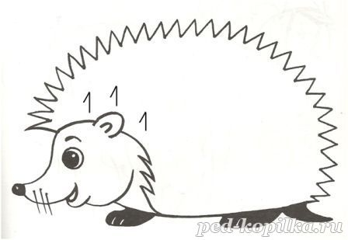

Муниципальное бюджетное образовательное учреждения

г. Ростова-на-Дону «Детский сад № 33»

Авторская методическая разработка

Воспитателя МБДОУ № 33

Короваевой Анастасии Витальевны

Методическая разработка (младшая группа).

Развитие мелкой моторики у детей раннего возраста через различные виды деятельности.

г. Ростов-на-Дону

2024 год